태스크 삭제
태스크 삭제 아이콘을 클릭하면 해당 태스크가 삭제됩니다.
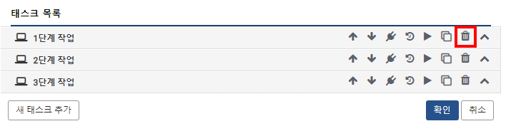
태스크 삭제 확인 창에서 삭제할 태스크를 확인하고 삭제 버튼을 눌러 해당 태스크를 삭제합니다.
